**ใบมอบหมายงานที่ 6**

**ภาคเรียนที่ 1 ปีการศึกษา 2567 สมรรถนะด้าน ICT**

**\*\*\*\*\*\*\*\*\*\*\*\*\*\*\*\*\*\*\*\*\*\*\*\*\*\*\*\*\*\*\*\*\*\*\*\*\*\*\*\*\*\*\*\*\*\*\*\*\*\*\*\*\*\*\*\*\*\*\*\*\*\*\*\*\*\*\*\*\*\*\*\*\*\*\*\*\*\*\*\*\*\*\*\*\***

**เรื่อง การใช้งาน Google Chrome**

**คำชี้แจง :** ให้ผู้เรียนตอบคำถามที่กำหนดให้ จัดทำลงบนโปรแกรม Microsoft Word บันทึกเป็นไฟล์ .PDF   
และส่งการบ้านใน Microsoft Teams ภายในเวลาที่กำหนด

1. จงอธิบายส่วนประกอบของ Google Chrome ตามลำดับหมายเลข

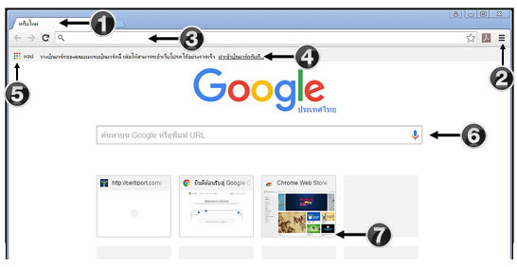

แท็บใหม่ - แสดงชื่อเว็บที่เรากำลังใช้อยู่

หมายเลข 1 คือ...........................................................................................................................................................

แถบเมนู ทำหน้าที่แสดงเมนูคำสั่งต่างๆ ซึ่งแบ่งกลุ่มของคำสั่ง โดยประกอบไปด้วย เมนูFile, เมนูEdit, เมนูViewและเมนูFavorites

หมายเลข 2 คือ...........................................................................................................................................................

แถบที่อยู่ ทำหน้าที่ในการเชื่อมโยงไปยังเว็บไซต์ต่างๆ

หมายเลข 3 คือ...........................................................................................................................................................

แถบบุ๊กมาร์ก หน้าเว็บโปรดของคุณจะแสดงอยู่ที่ด้านบนของหน้าแท็บใหม่เป็นค่าเริ่มต้น

หมายเลข 4 คือ...........................................................................................................................................................

Apps ไอคอนสำหรับแอปที่คุณได้ติดตั้งจาก Chrome เว็บสโตร์สามารถเข้าถึงได้โดยการคลิกบุ๊กมาร์ก Apps ในแถบบุ๊กมาร์ก เมื่อคุณอยู่ในหน้า Chrome Apps เพียงคลิกที่ไอคอนเพื่อเปิดแอป

หมายเลข 5 คือ...........................................................................................................................................................

ช่องค้นหา เริ่มพิมพ์คำค้นหาของคุณลงในช่องค้นหา และคุณจะเห็นคำค้นหาของคุณปรากฏขึ้นในแถบอเนกประสงค์ คุณยังสามารถป้อน URL เพื่อนำทางไปยังหน้าเว็บได้อีกด้วย

หมายเลข 6 คือ...........................................................................................................................................................

เข้าชมบ่อยสุด ภาพขนาดย่อของเว็บไซต์ที่คุณเข้าชมเป็นประจำจะปรากฏอยู่ด้านล่างช่องค้นหา เพียงคลิกที่ภาพขนาดย่อที่ต้องการเพื่อไปที่ไซต์นั้น หากต้องการนำไซต์ที่เข้าชมบ่อยที่สุดออก ให้วางเมาส์เหนือภาพขนาดย่อ และคลิกไอคอน X ที่มุมขวาบนของภาพขนาดย่อนั้น

หมายเลข 7 คือ...........................................................................................................................................................

2. จงอธิบายวิธีการตั้งค่าเริ่มต้นใช้งาน Google Chrome อย่างละเอียด

1. เปิด Chrome ในคอมพิวเตอร์
2. ที่ด้านขวาบน ให้เลือกเพิ่มเติม การตั้งค่า
3. ในส่วน "ลักษณะที่ปรากฏ" ให้เปิดแสดงปุ่มหน้าแรก
4. ในส่วน "แสดงปุ่มหน้าแรก" ให้เลือกใช้หน้าแท็บใหม่ หรือหน้าที่กำหนดเอง

ตอบ ..........................................................................................................................................................................

............................................................................................................................................................................................................................................................................................................................................................................................................................................................................................................................................................

3. จงอธิบายขั้นตอนการดาวน์โหลดและเพิ่มธีมของ Google Chrome

เปิด Chrome ในคอมพิวเตอร์ที่ด้านขวาบน คลิกเพิ่มเติม เพิ่มเติม จากนั้น การตั้งค่าในส่วน "ลักษณะที่ปรากฏ" ให้คลิกธีม นอกจากนี้ คุณยังสามารถไปที่แกลเลอรีโดยไปที่ธีมใน Chrome เว็บสโตร์คลิกภาพขนาดย่อเพื่อดูตัวอย่างธีมต่างๆเมื่อคุณพบธีมที่ต้องการใช้แล้ว ให้คลิกเพิ่มใน Chromeh

ตอบ ..........................................................................................................................................................................

4. จงอธิบายขั้นตอนการนำธีมของ Google Chrome ออก

เปิด Chrome ในคอมพิวเตอร์ที่ด้านขวาบน คลิกเพิ่มเติม การตั้งค่าในส่วน "ลักษณะที่ปรากฏ" ให้คลิกรีเซ็ตเป็นธีมเริ่มต้น คุณจะเห็นธีมคลาสสิกของ Google Chrome อีกครั้ง

ตอบ ..........................................................................................................................................................................

5. อธิบายความหมายของคำว่า Navigation บน Google Chrome

ระบบนำทางใน [Website (เว็บไซต์)](https://www.mindphp.com/%E0%B8%84%E0%B8%B9%E0%B9%88%E0%B8%A1%E0%B8%B7%E0%B8%AD/73-%E0%B8%84%E0%B8%B7%E0%B8%AD%E0%B8%AD%E0%B8%B0%E0%B9%84%E0%B8%A3/3585-website-%E0%B9%80%E0%B8%A7%E0%B9%87%E0%B8%9A%E0%B9%84%E0%B8%8B%E0%B8%95%E0%B9%8C.html) เพื่อให้ผู้ชมสามารถเลือกไปใช้บริการเดินทางในจุดสนใจใน Website (เว็บไซต์) ได้อย่างสะดวกสามารถเข้าถึงข้อมูลที่ต้องการได้อย่างรวดเร็ว และรู้ว่ากำลังอยู่ตรงไหนของเว็บไซต์ นอกจากนี้ยังใช้กำหนดบทบาทของผู้ใช้ซึ่งแบ่งเป็นกลุ่มๆ ได้ โดยผู้ใช้แต่ละกลุ่มจะสามารถเข้าถึงหน้าเว็บเพจได้อย่างมีขอบเขต ตามสิทธิที่วางไว้เท่านั้น

ตอบ.............................................................................................................................................................................

6. อธิบาย Navigation ในรูปแบบต่าง ๆ ตามลำดับหมายเลข

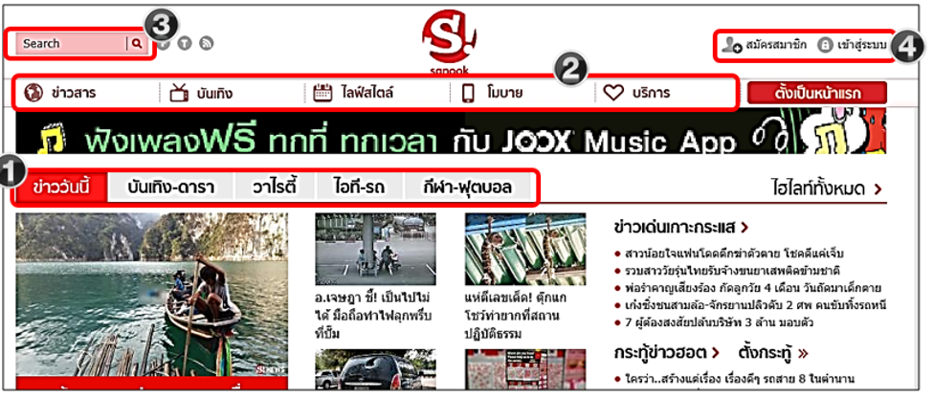

หมายเลข 1 คือ...........................................................................................................................................................

เป็นเมนูที่เชื่อมโยงเฉพาะภายในกลุ่มย่อยๆภายใน Website (เว็บไซต์)

หมายเลข 2 คือ...........................................................................................................................................................

เป็นเมนูสำหรับลิงค์ไปยังหัวข้อหลักต่างๆภายใน Website (เว็บไซต์)

หมายเลข 3 คือ...........................................................................................................................................................

ช่องค้นหาข้อมูล

หมายเลข 4 คือ...........................................................................................................................................................

แสดงตำแหน่งที่สมาชิกสามารถเข้าไปใช้งานภายใน Website (เว็บไซต์) ได้

6. Search Engine คืออะไร

คือ โปรแกรมค้นหา ที่ออกแบบมาให้เป็นเครื่องมือที่ใช้สำหรับ ค้นหาข้อมูล ผ่าน Internet ซึงโปรแกรมที่ใช้สำหรับค้นหาข้อมูลบนเว็บไซต์

ตอบ ..........................................................................................................................................................................

7. อธิบายหน้าต่างการใช้ Google ค้นหาข้อมูล ตามลำดับหมายเลข

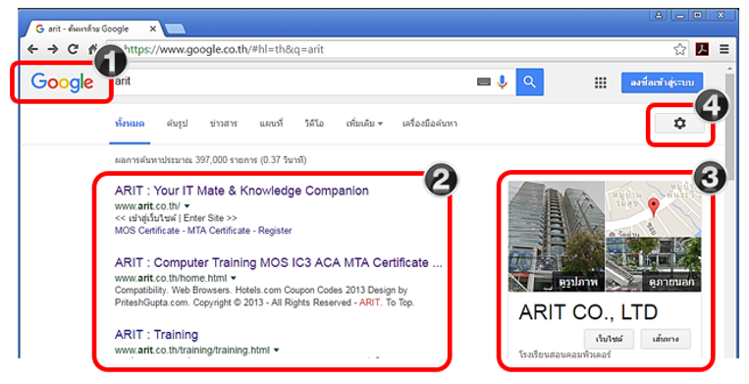

หมายเลข 1 คือ...........................................................................................................................................................

เป็นเว็บที่ใช้สืบค้นข้อมูแบบอัตโนมัติ โดยเลือกหัวข้อที่ต้องการค้น แล้วพิมพ์ข้อความ ที่ต้องการสืบค้นลงในช่อง text box

หมายเลข 2 คือ...........................................................................................................................................................

ระบบจะทำการค้นหาเว็บไซต์ที่ตรงกับ keyword ที่ต้องการ และแสดงออกมาในรูปแบบของลิงค์พร้อมคำอธิบายประกอบ

หมายเลข 3 คือ...........................................................................................................................................................

ระบบจะทำการค้นหารูปภาพที่ตรงกับ keyword ที่ต้องการ และแสดงรูปภาพที่ค้นหาพบ

หมายเลข 4 คือ...........................................................................................................................................................

แสดงการตั้งค่าการค้นหา